ANÁLISIS DE IMPACTO

562039
ELABORACION DE SISTEMA ELECTRONICO DE GESTION (SEG) TELCEL PARA COMPARTICION DE TORRES / FASE 2 – OBRA CIVIL

Histórico de revisiones

Rev. | Fecha | Autor | Descripción
1 | 2025/11/20 | LUIS GERARDO DOMINGUEZ SALAZAR | Documento Original

DESCRIPCIÓN DEL REQUERIMIENTO.

Antecedentes.

El sistema SEG gestiona las solicitudes de compartición; sin embargo, aún no permite generar solicitudes para instalación de obra civil. Se adaptará el módulo actual para lograr permitir a operadores y contratistas crear solicitudes.

Consulta Obra Civil

Muestra información relacionada con los proyectos y trabajos de obra civil iniciados por Telcel.

- ID Sitio: Identificador único del sitio dentro del sistema, definido por el área de Ingeniería.
- Nombre Sitio: Nombre descriptivo del sitio asociado a la obra civil.
- Latitud: Coordenada geográfica que indica la posición Norte-Sur del sitio en formato decimal.
- Longitud: Coordenada geográfica que indica la posición Este-Oeste del sitio en formato decimal.
- Región: Región Celular donde se encuentra el sitio
- Fecha Inicio Obra Civil: Fecha en la que se dio inicio a la obra civil en el sitio correspondiente.

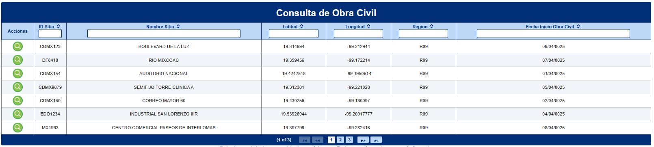

Una vez dentro del detalle podemos visualizar el detalle del sitio pero no se cuenta con alguna opción disponible para llevar a cabo una solicitud de Obra Civil.
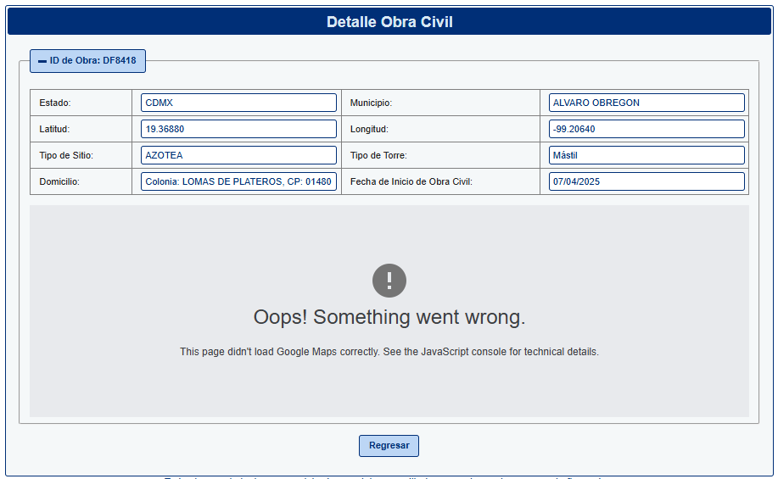

Beneficio de Negocio.

Se mantiene un correcto seguimiento de las solicitudes he incidencias dentro del Sistema Electrónico de Gestión (SEG).

Con esta funcionalidad, se podrá cumplir con las correcciones y mejoras solicitadas por el usuario sobre la primera fase del SEG. Dichos ajustes serán validados previamente por el mismo para su despliegue en el ambiente correspondiente.

Detalle del Requerimiento.

Creación de proceso de Solicitud de obra civil, así como sus fases.

PROPUESTA DE SOLUCIÓN.

A continuación, se enlistan los estados que conlleva el proceso y que se tomarán en cuenta para el desarrollo del módulo.

- Solicitud de factibilidad generada.

El proceso comenzará llevándose a cabo la solicitud de factibilidad llevando a cabo los siguientes pasos:

El proceso inicia con el Concesionario creando la Solicitud de Factibilidad. El Concesionario accederá a Sitios -> Consulta, Nueva, Obra Civil, seleccionará el sitio correspondiente y pulsará el botón Solicitar Servicio, que abrirá la ventana emergente "Solicitud de Servicio" para completar la solicitud seleccionando la opción Solicitud de Servicio de Factibilidad y posteriormente en Aceptar.

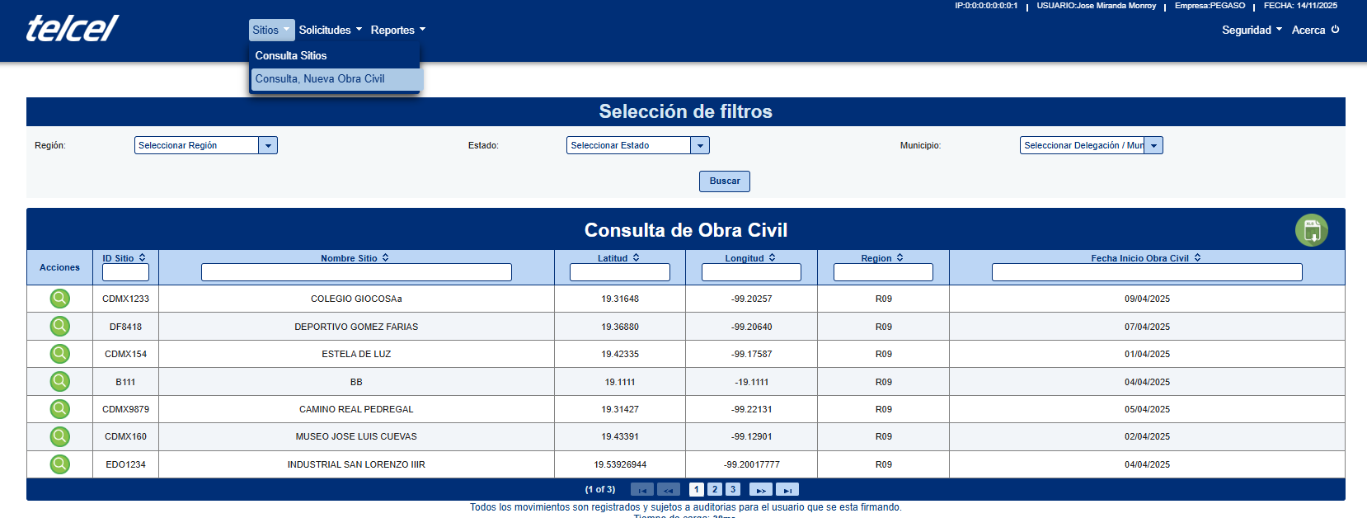

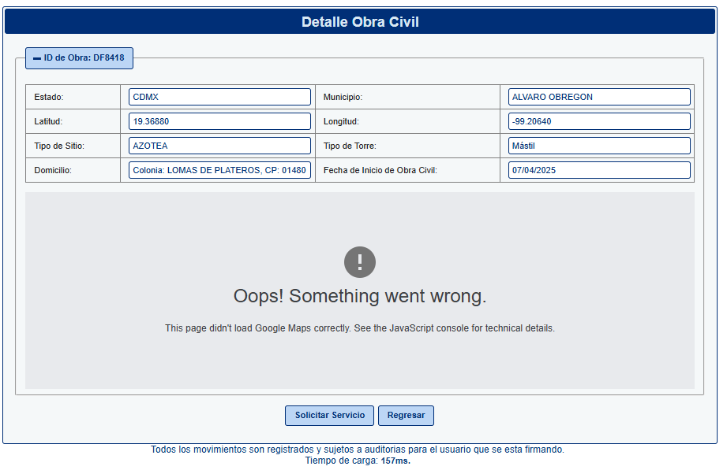

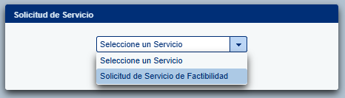

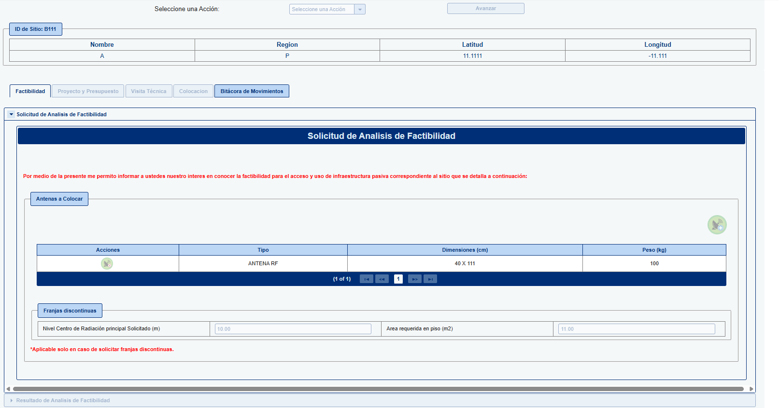

- Solicitud de Factibilidad Rechazada.

En caso de que la factibilidad fuera negativa por parte Ingeniería (Telcel) rechazará y regresará al Concesionario para atender el comentario y corregir la solicitud.

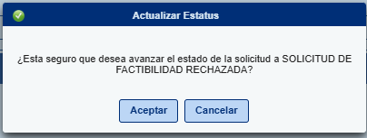

- Solicitud de Factibilidad Corregida.

Al resultar la Factibilidad negativa, el Concesionario tendrá la opción de Cancelar la solicitud o corregir y reenviar a revisión la Solicitud de factibilidad.

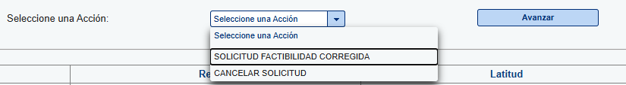

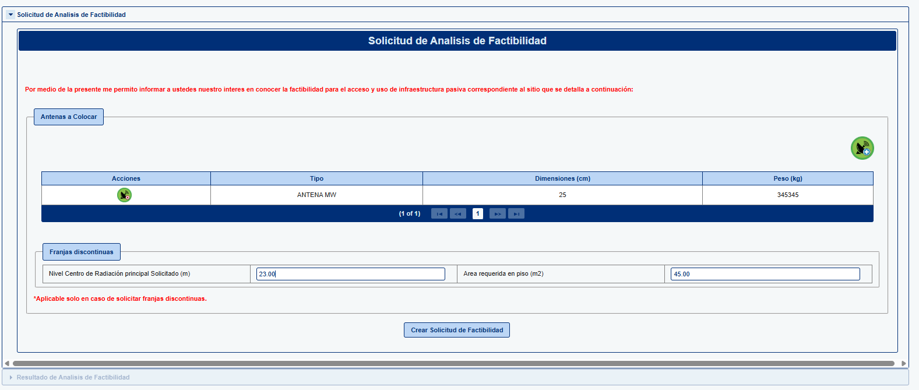

- Solicitud de factibilidad autorizada

El área de Finanzas (Telcel) deberá cargar la facturación al Concesionario, se agregará la opción de carga de documentos a la sección Resultado de Análisis de Factibilidad y avanzará al siguiente estatus.

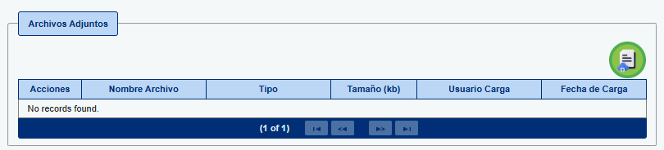

- Facturación Generada (Servicio Factibilidad).

El Concesionario deberá cargar el comprobante de pago a la plataforma a través de la sección de Archivos Adjuntos.



- Facturación factibilidad completada.

En este paso, Ingeniería (Telcel) envía resultado de Factibilidad y Costo de elaboración de proyecto y presupuesto.

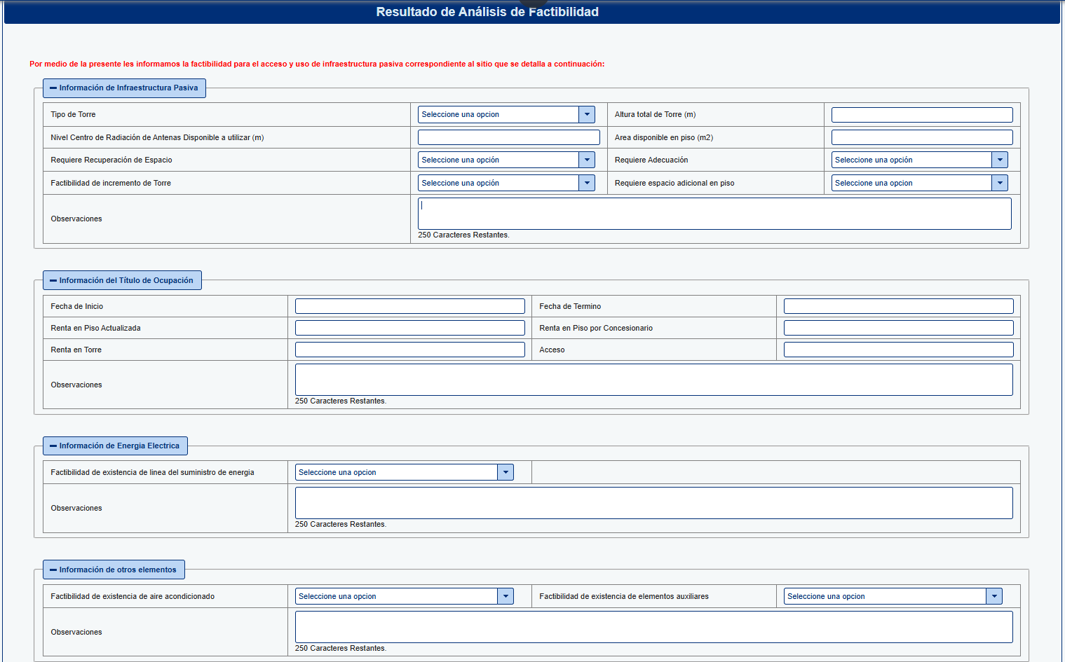

- Solicitud de factibilidad autorizada

El Concesionario revisará el resultado de Análisis de factibilidad y Costo de elaboración de proyecto y presupuesto. Tendrá la opción de Cancelar la solicitud o generar Solicitud de elaboración de proyecto y presupuesto.

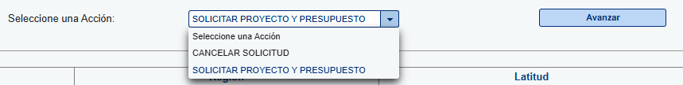

- Solicitud proyecto y presupuesto generada

Ingeniería (Telcel) revisará la Solicitud de proyecto y presupuesto, en caso de rechazarla se enviarán comentarios al Concesionario para su corrección.

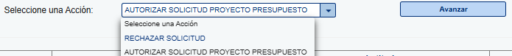

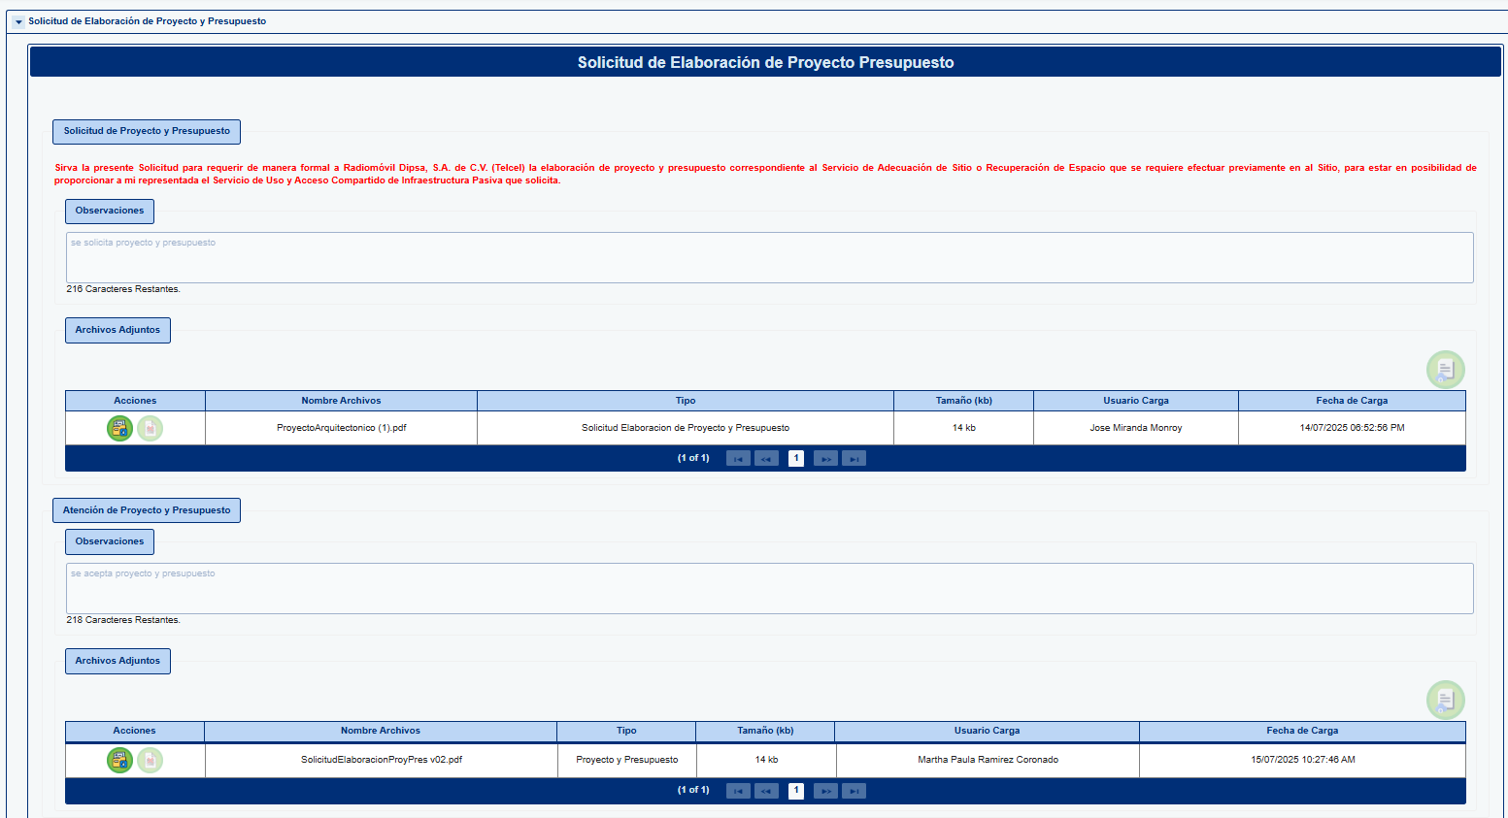

- Solicitud proyecto presupuesto rechazada

De ser rechazada la solicitud, el Concesionario deberá corregir la solicitud de proyecto y presupuesto.

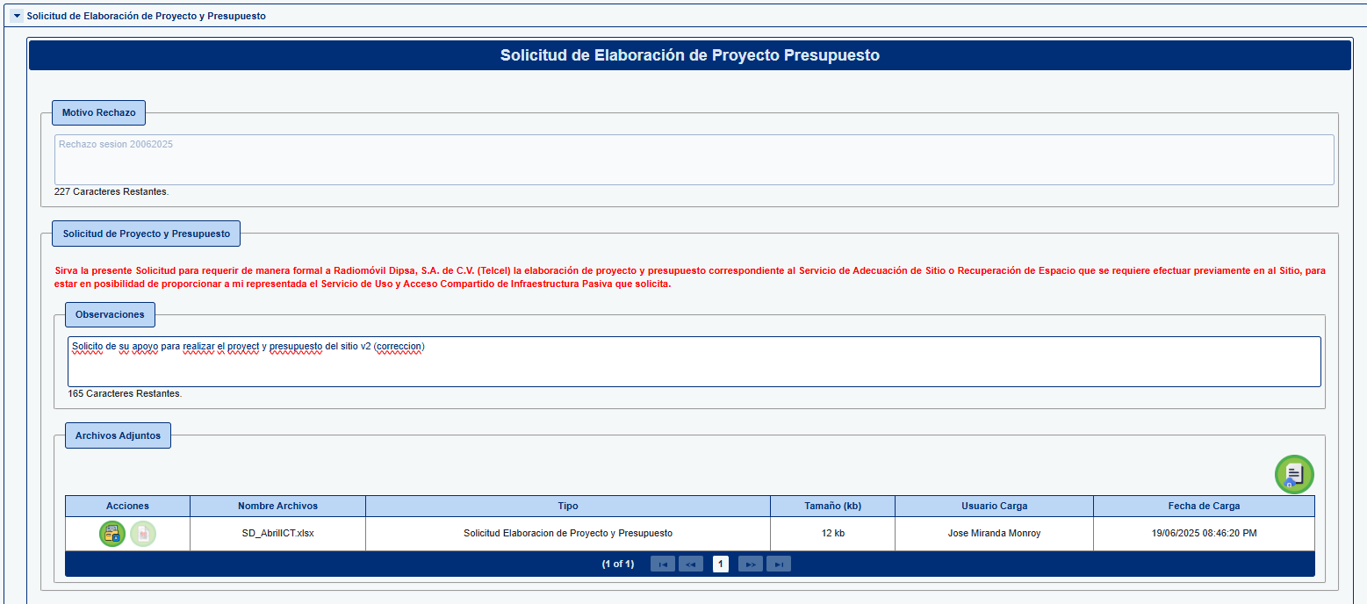

- Solicitud Proyecto y Presupuesto Corregida

Ingeniería (Telcel) volverá a revisar la Solicitud de Proyecto y presupuesto, en caso de rechazarla se enviarán comentarios al Concesionario para su corrección. De lo contrario será enviada a Finanzas (Telcel).





- Solicitud de proyecto y presupuesto autorizada

Una vez autorizada la Solicitud de proyecto y presupuesto por Ingeniería (Telcel), Finanzas (Telcel) deberá cargar los archivos de facturación al Concesionario a la solicitud.

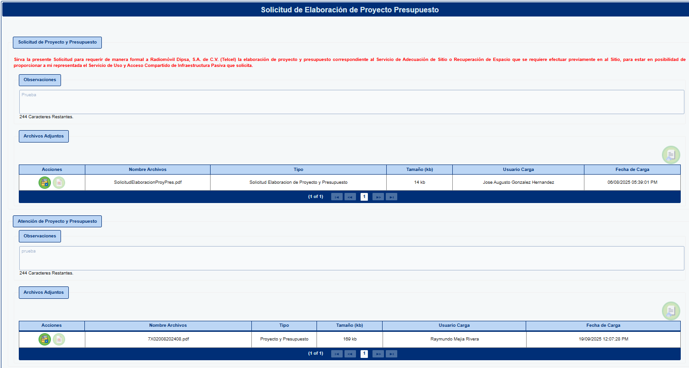

- Facturación generada (proyecto y presupuesto)

En esta fase el usuario Concesionario lleva a cabo la carga el comprobante de pago por Servicio elaboración proyecto y presupuesto.



- Facturación elaboración proyecto y presupuesto completada

Ingeniería (Telcel) procederá a llevar a cabo elaboración de Proyecto y presupuesto de nueva Obra Civil.

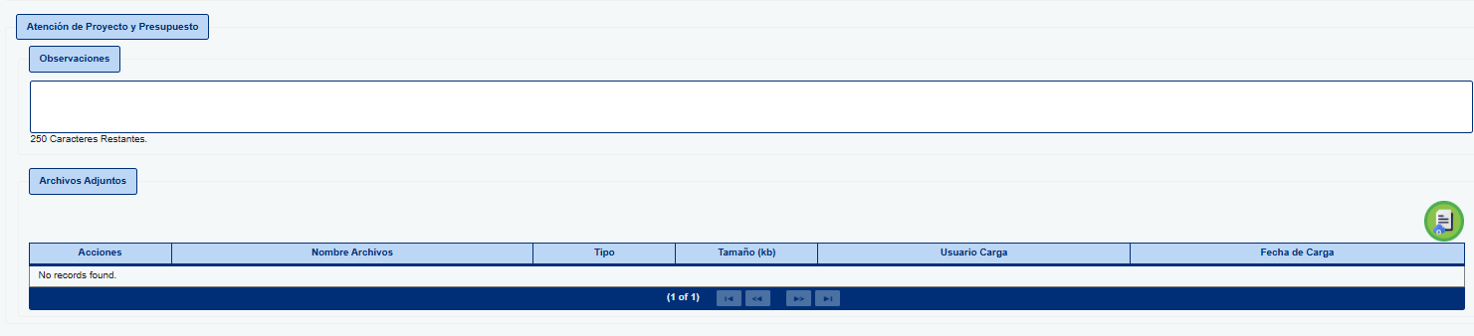

- Solicitud proyecto y presupuesto completada

El Concesionario tendrá dos opciones en esta fase, validar el proyecto presupuesto y acepta el costo o Cancelar la solicitud, en caso de que el usuario acepte se genera la Solicitud de obra civil.

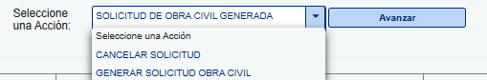

- Solicitud obra civil generada

Finanzas (Telcel) procederá a cargar la facturación correspondiente a la Solicitud de obra civil.



- Facturación Generada (obra civil)

El Concesionario carga comprobante pago por Servicio ejecución de obra civil.



- Facturación completada

Ingeniería (Telcel) carga Acuerdo de sitio.



- Solicitud acuerdo de sitio generada

Firma y carga al sistema el Acuerdo de sitio



- Solicitud acuerdo de sitio completada

Ingeniería (Telcel) inicia y finaliza Ejecución de obra civil

- Solicitud Obra civil completada

El Concesionario registra Programa de colocación.



- Solicitud programa de colocación generado

El Concesionario generará posteriormente la solicitud del Programa de colocación.



- Solicitud programa de colocación completado

El Concesionario registrará la Solicitud de verificación

- Solicitud verificación generada

Ingeniería (Telcel) Realiza Verificación de la colocación, opciones: Si la colocación es correcta se Finaliza el proceso, si no es correcta se envía a correcciones.

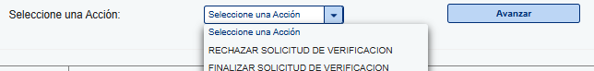

- Solicitud Verificación Rechazada

El Concesionario atiende correcciones de Verificación de la colocación y carga comprobante de pago

SEGURIDAD

En este desarrollo no se afecta la parte de seguridad, viéndose ésta definida y administrada por las áreas de Sistema Operativo y Base de datos correspondientes a la plataforma en que se encuentra la aplicación.

Los aspectos de seguridad en forma general se encuentran definidos y administrados por las áreas de Sistema Operativo y Base de datos correspondientes a la plataforma en que se encuentra la aplicación. Adicionalmente en este Desarrollo se maneja una parte muy específica de Seguridad, la cual se describe a continuación:

SISTEMA: | Sistema Electrónico de Gestión (SEG)
MÓDULO: | Gestión, Solicitudes, Consulta Sitios y Usuarios
USUARIOS AUTORIZADOS | NIVEL DE SEGURIDAD | REQUISITO DE ACCESO
- Áreas  - Perfiles  - Puestos  - Individual | - No acceder / No visualizar  - Lectura  - Modificar  - Insertar  - Borrar | - No Aplica  - SUA  - Correo electrónico  - Datos de Referencia …

MANUAL DE OPERACIÓN / USUARIO

Indicar si Se requiere o No se requiere crear o modificar el manual de “Operación / Usuario” especificando la nueva forma de operar. El cual será incluido en este folio SISAP.

Se requiere | ☒ ☐ Crear ☐ Modificar
No se requiere | ☐
Justifique: | Ya existe un manual y hay que actualizarlo.

SUPUESTOS.

n/a

PUNTOS PENDIENTES.

n/a

NIVEL DE ESFUERZO.

Recursos Humanos Requerido en horas para completar la solución
562039 - ELABORACION DE SISTEMA ELECTRONICO DE GESTION (SEG) TELCEL PARA COMPARTICION DE TORRES / FASE 2 – NOTIFICACIONES

